# Datenbeschreibung

## Enums

### Affiliation

PLAYER\_RED, PLAYER\_BLUE   
Mit dieser Variable werden die Figuren den beiden Spielern zugewiesen. Während dem Spiel wird darin gespeichert, welcher Spieler am Zug ist.

### Species KING, MIRROR, SPLITTER, WALL, CANNON

Enumeration für die verschiedenen Spielfiguren.

|  |  |
| --- | --- |
| C:\Users\Marcel\Documents\Tech\Informatik\CarmeWorkspace\LaserChess\Debug\img\blue_king.pngKING: | Ist die Hauptfigur. Wenn der König getroffen wird, ist das Spiel zu Ende. Es spielt keine Rolle von welcher Seite er getroffen wurde. Der König kann auf dem Spielfeld bewegt werden, aber er kann nicht gedreht werden. |
| C:\Users\Marcel\Documents\Tech\Informatik\CarmeWorkspace\LaserChess\Debug\img\blue_mirror.pngMIRROR: | Mit dem Spiegel kann der LASER-Strahl umgelenkt werden. Der Spiegel wird zerstört, wenn er von hinten getroffen wird. Er kann beliebig auf dem Spielfeld gedreht und verschoben werden. |
| C:\Users\Marcel\Documents\Tech\Informatik\CarmeWorkspace\LaserChess\Debug\img\blue_splitter.pngSPLITTER: | Der Splitter ist eine optionale Erweiterung des Spiegels. Er teilt den LASER-Strahl in zwei Strahle auf. Der Splitter kann nicht zerstört werden, ist frei dreh- und verschiebbar. |
| C:\Users\Marcel\Documents\Tech\Informatik\CarmeWorkspace\LaserChess\Debug\img\blue_wall.pngWALL: | Die Wand ist zum Schutz des Königs gedacht. Sie kann nicht zerstört und nicht gedreht werden. |
| C:\Users\Marcel\Documents\Tech\Informatik\CarmeWorkspace\LaserChess\Debug\img\blue_cannon.pngCANNON: | Die Kanone feuert den LASER-Strahl ab. Sie kann verschoben und gedreht werden. |

### Orientation EAST, NORTH, WEST, SOUTH, NORTH\_EAST = 0, NORTH\_WEST = 1, SOUTH\_WEST = 2, SOUTH\_EAST = 3

|  |  |  |
| --- | --- | --- |
| KING, WALL, CANNON | C:\Users\Marcel\Documents\Tech\Informatik\CarmeWorkspace\LaserChess\docs\img\direction.png | Für die Figuren King, Wall und Cannon verwenden wir für die Orientierung die vier Himmelsrichtungen, wobei Norden gegen oben zeigt. |
| MIRROR, SPLITTER | C:\Users\Marcel\Documents\Tech\Informatik\CarmeWorkspace\LaserChess\docs\img\mirror_orientation.png | Da die Spiegel nicht gerade stehen, verwenden wir bei den Spiegeln die Zwischenrichtungen. Da eine Figur jeweils nur vier Richtungen annehmen kann, sind die Zwischenrichtungen auch von 0-3 in der Enumeration definiert. Damit vereinfachen wir die Handhabung. |

### Direction

RIGHT, UP, LEFT, DOWN  
Richtungsvariable für die LASER-Funktion.

### Angle CCW = 1, CW = -1

Hilfsvariable für die Drehrichtung bei einem Winkel. 1 entspricht einer Drehung im gegen Uhrzeigersinn, -1 im Uhrzeigersinn.

### Spielmodus NORMALMODE, SETMODE, OPEN, EXIT

Das Menü liefert einen der Spielmodi zurück.   
Normalmode: Lädt die vordefinierte Aufstellung  
Setmode: Die Figuren werden abwechslungsweise auf dem Spielfeld aufgestellt.  
Open: Man kann eine selbst definierte Aufstellung laden.  
Exit: Verlässt das Spiel.

### Gamecontrol EXIT\_GAME, KING\_RED\_DEST, KING\_BLUE\_DEST, NONE, MIRROR\_RED\_DEST, MIRROR\_BLUE\_DIST Die LASER-Funktion gibt zurück, was getroffen wurde, das wird in die Gamecontrol Variable gespeichert.

## Strukturen

### location

Die Struktur enthält X- und Y-Koordinate als ganzzahlige Werte. Variablen dieses Typs werden sowohl für Pixelkoordinaten als auch für Mapkoordinaten benutzt.

### pawn

Pawn ist ein Typedef einer Struktur für die Spielfiguren. Die Struktur enthält folgende Informationen:

* PLAYER:
  + Enum Affiliation
* TYPE:
  + Enum Species
* DIR:
  + Enum Orintation
* [Pos]:
  + location [X,Y]

## Sonstige Datensätze

### AppPath Eine Variable die den aktuellen Pfad der Applikation enthält. Wird benötigt um die Bilder zu laden.

### map

Enthält die aktuelle Spielfeldsituation. Es ist ein zweidimensionales Array (8 x 6), welches Pointer auf die Spielfiguren enthält. Wo keine Figur steht, ist ein NULL-Pointer.

### figure

Alle Figuren, welche als pointer in der map referenziert werden, sind auch als ‚richtige‘ variablen vorhanden. Die Figuren sind in einem Array vom Typ Pawn gespeichert. Beim Initialisieren des Figure-Arrays, wird auch gleich die Standardaufstellung geladen.

### Standardaufstellung

Die vordefinierte Aufstellung der Figuren auf der Map sieht wie folgt aus:

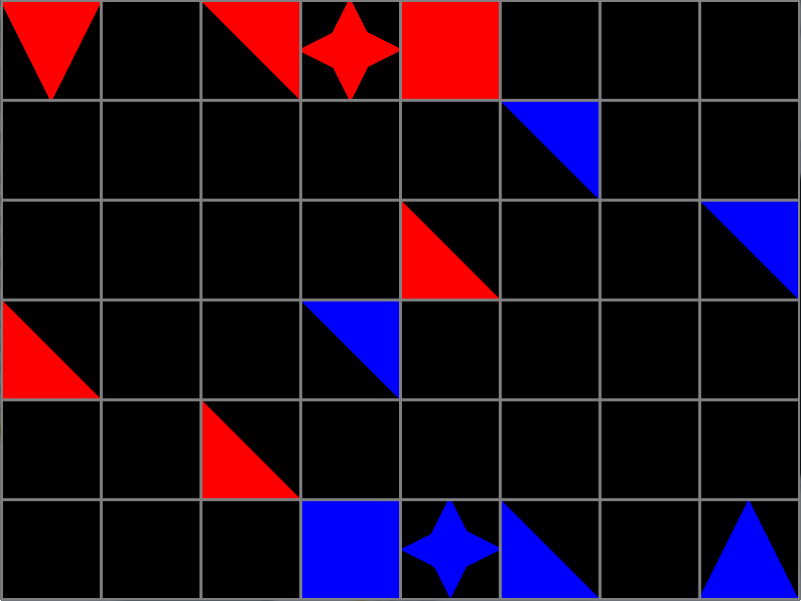

## Makkros

Norm  
Eine Hilfsfunktion zum Drehen einer Figur. Um eine Figur zu drehen, muss die Richtungsvariable inkrementiert oder dekrementiert werden. Da die Enumeration der Richtung nur von 0-3 geht, werden Werte grösser 3 wieder auf 0-3 normiert.

ROTATE\_LEFT  
Dreht eine Figur nach links (CCW). Das heisst, die Richtungsvariable wird inkrementiert.

**ROTATE\_RIGHT**  
Dreht eine Figur nach rechts (CW). Das heisst, die Richtungsvariable wird dekrementiert.

ABS  
Liefert den Betrag eines Wertes.

**IS\_EVEN**  
Gibt 1 zurück, wenn der übergebene Wert Gerade ist, sonst 0.

### RED\_FIG

#define RED\_FIG(i) (i/2)

#define BLUE\_FIG(i) ((i/2)+7)